Nature数据库
登录网址https://www.nature.com
- 点击右上角“Login”，
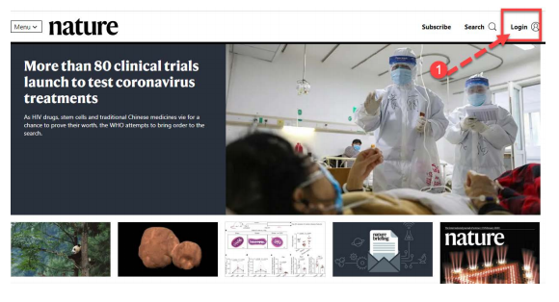
- 选择 “Access through your institution”

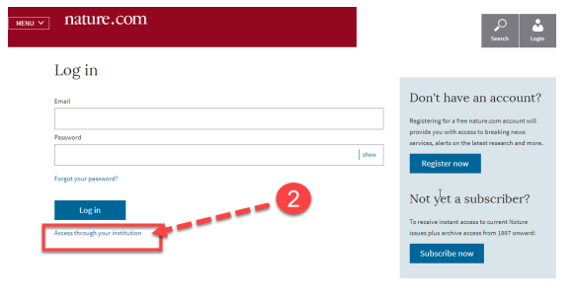
- 在”Find your institution”前面输入学校英文名称Guangxi University。
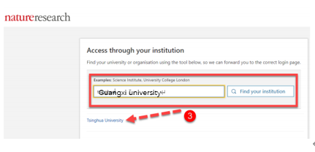
4）选择学校，进入本校登录页面，输入账户（学号或者教师工号）密码（初始密码为身份证后六位）或带广西大学域名的邮箱及密码。
5）登陆成功后，显示可以访问的NATURE资源。

